2019 m. 47 savaitę didmeninėje prekyboje vidutinės degalų (išskyrus automobilių dujų) kainos mažėjo. Didmeninė dyzelino kaina analizuojamu laikotarpiu sumažėjo 0,9 proc., dyzelino žemės ūkiui ir benzino A-95 – 0,4 proc., krosnių kuro – 1,5 proc., o automobilių dujų padidėjo 6,6 proc. Palyginti su 2018 m. atitinkamu laikotarpiu didmeninė dyzelino kaina sumažėjo 3,2 proc., dyzelino žemės ūkiui – 5,8 proc., krosnių kuro – 7,7 proc., o benzino A-95 ir automobilių dujų – padidėjo, atitinkamai 3,2 ir 18,6 proc.

Mažmeninėje prekyboje 2019 m. 47 savaitę vidutinės degalų kainos kito įvairiai. Mažmeninė benzino A-95 kaina analizuojamu laikotarpiu sumažėjo 0,8 proc., dyzelino – 0,9 proc., o automobilių dujų ir dyzelino žemės ūkiui – padidėjo, atitinkamai 1,3 ir 3,6 proc. Palyginti su 2018 m. atitinkamu laikotarpiu mažmeninė dyzelino kaina sumažėjo 7,3 proc., automobilių dujų – 10,8 proc., benzino A-95 – 2,7 proc., o dyzelino žemės ūkiui – 9,3 proc.

Didžiuosiuose Lietuvos miestuose (Vilniuje, Kaune, Klaipėdoje ir Šiauliuose) analizuojamu laikotarpiu vidutinės mažmeninės degalų kainos kito įvairiai.

Savaitės pradžioje Niujorko biržoje šviesiosios naftos kaina buvo apie 57,0 USD už barelį, o pabaigoje ji kainavo apie 58,20 USD už barelį. 2019 m. 47 savaitę šviesiosios naftos kaina šioje biržoje padidėjo 2,1 proc.

**Vidutinės degalų kainos Lietuvos rinkoje 2019 m. 47 savaitę**

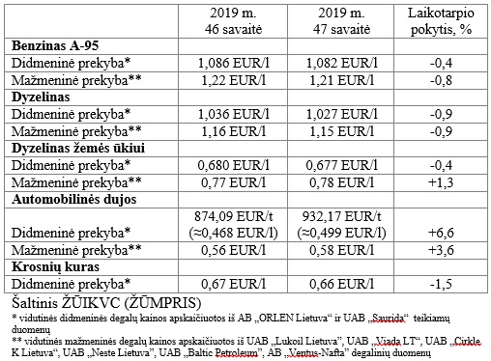

**Vidutinės mažmeninės degalų kainos didžiuosiuose Lietuvos miestuose 2019 m. 47 savaitę**

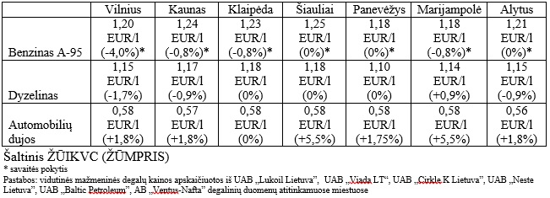

Parengė R. Zinkevičius, tel. (8 37) 39 70 76